Лабораторная работа №3

по курсу

"Разработка ПО"

Выполнил: Шалашова А.Ю.

Проверил: Иванов А.М.

**1) Задание**

Создать тестовый Eclipse-проект, в котором происходит формирование информационной модели данных диаграммы и работа с данными в соответствии со своим вариантом задания и требованиями.

Добавить созданный проект в репозитарий системы контроля версий.

**2) Цель работы**

* Углубление навыков работы с системой контроля версий
* Ознакомление на практике с основами графовых БД и технологий Semantic Web

**3) Диаграмма**

Landscape Map Viewpoint

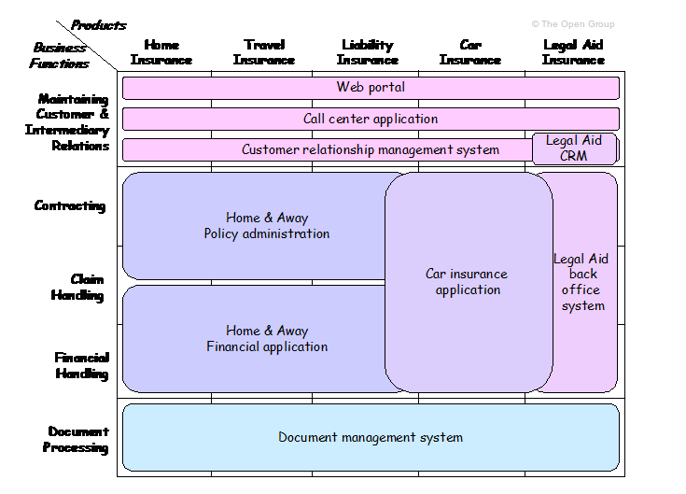

**4) Использование редактора Protege**

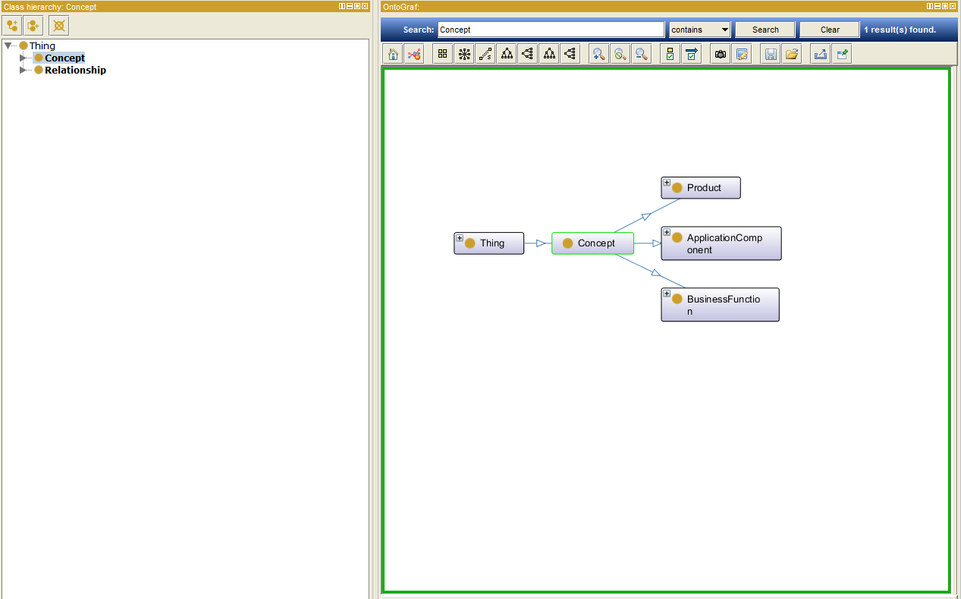

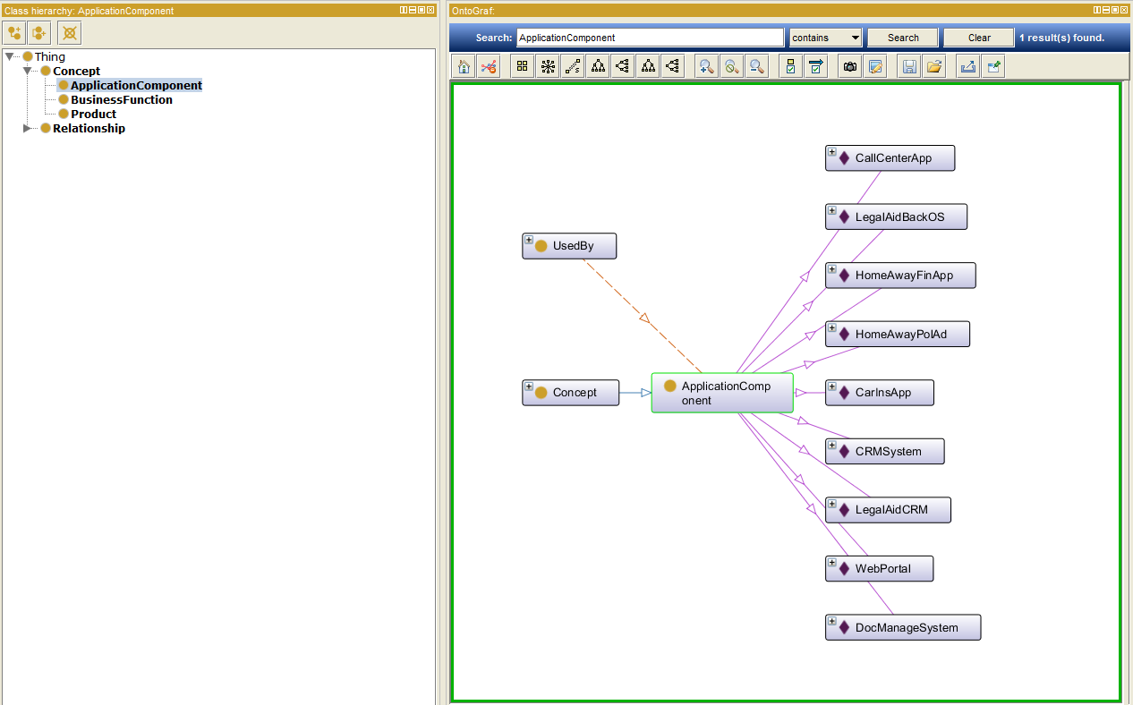

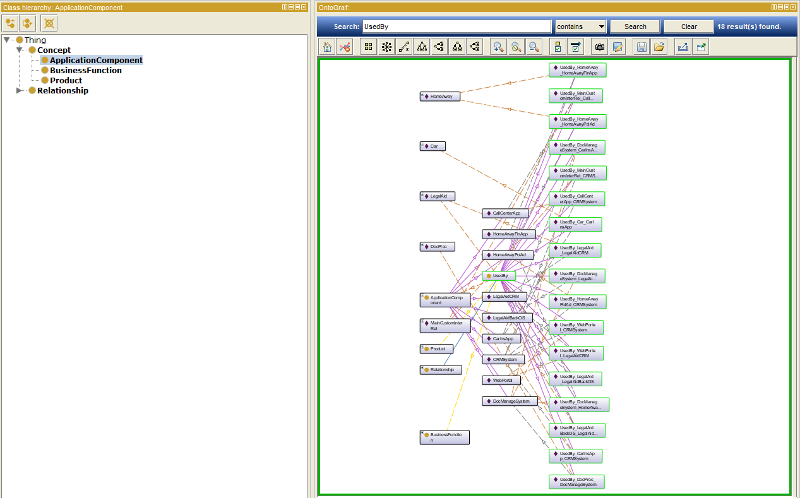

**5) Структура проекта**

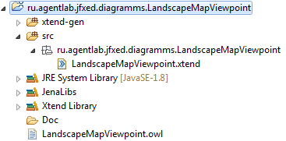

**6) Исходный код программы**

**package** ru.agentlab.jfxed.diagramms.LandscapeMapViewpoint

**import** com.hp.hpl.jena.query.QueryExecutionFactory

**import** com.hp.hpl.jena.query.QueryFactory

**import** com.hp.hpl.jena.query.ResultSetFormatter

**import** com.hp.hpl.jena.rdf.model.ModelFactory

**import** com.hp.hpl.jena.ontology.OntModel

**import** java.io.FileInputStream

**class** LandscapeMapViewpoint {

**static** String *SOURCE* = "http://www.agentlab.ru/jfxed/onto/LandscapeMapViewpoint"

**static** String *NS* = *SOURCE* + "#"

**protected** **var** OntModel model

**static** **def** **void** main(String[] args) {

**val** app = **new** LandscapeMapViewpoint()

app.loadModel()

*println*("First Query")

app.makeQuery("Concept")

*println*("Second Query")

app.makeQuery("ApplicationComponent")

*println*("Third Query")

app.makeQuery("UsedBy")

}

**def** loadModel() {

model = ModelFactory.*createOntologyModel*() => [

**val** in = **new** FileInputStream("LandscapeMapViewpoint.owl")

read(in, *NS*, "RDF/XML")

]

}

**def** makeQuery(String param) {

**val** queryString ='''

PREFIX rdf: <http://www.w3.org/1999/02/22-rdf-syntax-ns#>

select ?uri

where {

?uri rdf:type <«*SOURCE*»#«param»>

}

'''

*println*(queryString)

**val** query = QueryFactory.*create*(queryString)

**val** qe = QueryExecutionFactory.*create*(query, model)

**val** results = qe.execSelect()

ResultSetFormatter.*out*(System.*out*, results, query)

qe.close()

}

}

**7) Результат**

First Query

PREFIX rdf: <http://www.w3.org/1999/02/22-rdf-syntax-ns#>

select ?uri

where {

?uri rdf:type <http://www.agentlab.ru/jfxed/onto/LandscapeMapViewpoint#Concept>

}

--------------------------------------------------------------------------------

| uri |

================================================================================

| <http://www.agentlab.ru/jfxed/onto/LandscapeMapViewpoint#LegalAidCRM> |

| <http://www.agentlab.ru/jfxed/onto/LandscapeMapViewpoint#CarInsApp> |

| <http://www.agentlab.ru/jfxed/onto/LandscapeMapViewpoint#LegalAidBackOS> |

| <http://www.agentlab.ru/jfxed/onto/LandscapeMapViewpoint#HomeAwayPolAd> |

| <http://www.agentlab.ru/jfxed/onto/LandscapeMapViewpoint#CRMSystem> |

| <http://www.agentlab.ru/jfxed/onto/LandscapeMapViewpoint#DocManageSystem> |

| <http://www.agentlab.ru/jfxed/onto/LandscapeMapViewpoint#WebPortal> |

| <http://www.agentlab.ru/jfxed/onto/LandscapeMapViewpoint#CallCenterApp> |

| <http://www.agentlab.ru/jfxed/onto/LandscapeMapViewpoint#HomeAwayFinApp> |

| <http://www.agentlab.ru/jfxed/onto/LandscapeMapViewpoint#MainCustomInterRel> |

| <http://www.agentlab.ru/jfxed/onto/LandscapeMapViewpoint#HomeAway> |

| <http://www.agentlab.ru/jfxed/onto/LandscapeMapViewpoint#DocProc> |

| <http://www.agentlab.ru/jfxed/onto/LandscapeMapViewpoint#ArchiSurance> |

| <http://www.agentlab.ru/jfxed/onto/LandscapeMapViewpoint#LegalAid> |

| <http://www.agentlab.ru/jfxed/onto/LandscapeMapViewpoint#Car> |

--------------------------------------------------------------------------------

Second Query

PREFIX rdf: <http://www.w3.org/1999/02/22-rdf-syntax-ns#>

select ?uri

where {

?uri rdf:type <http://www.agentlab.ru/jfxed/onto/LandscapeMapViewpoint#ApplicationComponent>

}

-----------------------------------------------------------------------------

| uri |

=============================================================================

| <http://www.agentlab.ru/jfxed/onto/LandscapeMapViewpoint#LegalAidCRM> |

| <http://www.agentlab.ru/jfxed/onto/LandscapeMapViewpoint#CarInsApp> |

| <http://www.agentlab.ru/jfxed/onto/LandscapeMapViewpoint#LegalAidBackOS> |

| <http://www.agentlab.ru/jfxed/onto/LandscapeMapViewpoint#HomeAwayPolAd> |

| <http://www.agentlab.ru/jfxed/onto/LandscapeMapViewpoint#CRMSystem> |

| <http://www.agentlab.ru/jfxed/onto/LandscapeMapViewpoint#DocManageSystem> |

| <http://www.agentlab.ru/jfxed/onto/LandscapeMapViewpoint#WebPortal> |

| <http://www.agentlab.ru/jfxed/onto/LandscapeMapViewpoint#CallCenterApp> |

| <http://www.agentlab.ru/jfxed/onto/LandscapeMapViewpoint#HomeAwayFinApp> |

-----------------------------------------------------------------------------

Third Query

PREFIX rdf: <http://www.w3.org/1999/02/22-rdf-syntax-ns#>

select ?uri

where {

?uri rdf:type <http://www.agentlab.ru/jfxed/onto/LandscapeMapViewpoint#UsedBy>

}

-----------------------------------------------------------------------------------------------------

| uri |

=====================================================================================================

| <http://www.agentlab.ru/jfxed/onto/LandscapeMapViewpoint#UsedBy_MainCustomInterRel_CallCenterApp> |

| <http://www.agentlab.ru/jfxed/onto/LandscapeMapViewpoint#UsedBy_HomeAway_HomeAwayFinApp> |

| <http://www.agentlab.ru/jfxed/onto/LandscapeMapViewpoint#UsedBy_WebPortal_CRMSystem> |

| <http://www.agentlab.ru/jfxed/onto/LandscapeMapViewpoint#UsedBy_CallCenterApp_CRMSystem> |

| <http://www.agentlab.ru/jfxed/onto/LandscapeMapViewpoint#UsedBy_CarInsApp_CRMSystem> |

| <http://www.agentlab.ru/jfxed/onto/LandscapeMapViewpoint#UsedBy_DocManageSystem_HomeAwayFinApp> |

| <http://www.agentlab.ru/jfxed/onto/LandscapeMapViewpoint#UsedBy_LegalAid_LegalAidCRM> |

| <http://www.agentlab.ru/jfxed/onto/LandscapeMapViewpoint#UsedBy_LegalAid_LegalAidBackOS> |

| <http://www.agentlab.ru/jfxed/onto/LandscapeMapViewpoint#UsedBy_HomeAwayPolAd_CRMSystem> |

| <http://www.agentlab.ru/jfxed/onto/LandscapeMapViewpoint#UsedBy_MainCustomInterRel_CRMSystem> |

| <http://www.agentlab.ru/jfxed/onto/LandscapeMapViewpoint#UsedBy_WebPortal_LegalAidCRM> |

| <http://www.agentlab.ru/jfxed/onto/LandscapeMapViewpoint#UsedBy_DocManageSystem_LegalAidBackOS> |

| <http://www.agentlab.ru/jfxed/onto/LandscapeMapViewpoint#UsedBy_LegalAidBackOS_LegalAidCRM> |

| <http://www.agentlab.ru/jfxed/onto/LandscapeMapViewpoint#UsedBy_DocManageSystem_CarInsApp> |

| <http://www.agentlab.ru/jfxed/onto/LandscapeMapViewpoint#UsedBy_Car_CarInsApp> |

| <http://www.agentlab.ru/jfxed/onto/LandscapeMapViewpoint#UsedBy_DocProc_DocManageSystem> |

| <http://www.agentlab.ru/jfxed/onto/LandscapeMapViewpoint#UsedBy_HomeAway_HomeAwayPolAd> |

-----------------------------------------------------------------------------------------------------